Управление образования Администрации Сосновского

муниципального района Нижегородской области

муниципальное бюджетное общеобразовательное учреждение

Селитьбенская средняя школа

**Исследовательская работа**

**Карстологическая характеристика Нижегородской области**

Автор:

***Цаплинова Анна Денисовна***

***10 класс, 16 лет***

Руководитель:

***Зайцева Надежда Александровна***

учитель географии

МБОУ Селитьбенская СШ

Адрес: 606175

Нижегородская область

Сосновский район

с. Селитьба

ул.Центральная, д.185в

Электронный адрес:

[kon9429@yandex.ru](mailto:kon9429@yandex.ru)

с. Селитьба

2021 год.

**СОДЕРЖАНИЕ**

I.  Введение 4

II.  Основная часть 7

1. Теоретическая часть:
   1. Что такое карст 7
   2. Виды карста 7
   3. Особенности проявления карста в Нижегородской области 10

2. Практическая часть:

2.1. Оценка степени опасности карста в Нижегородской области 13

III.  Заключение 17

IV. Используемая [литература](http://pandia.ru/text/categ/nauka/124.php) 20

V I.  Приложения 21

**АННОТАЦИЯ**

Данная исследовательская работа выполнена в рамках изучения географии Нижегородской области.Цель исследования — изучить характер распространения карстовых процессов на территории Нижегородской области.

В работе исследуются аспекты распространения карстовых явлений, факторы и причины их возникновения. Изучение карстовых процессов очень важно для хозяйственной деятельности, так как оно помогает избежать многих негативных последствий. Особенности распространения карста должны учитываться при проектировании архитектурных и технических сооружений на территории области. Во время работы над темой исследования использовались различные методы, главными из которых являются описательный и картографический методы. Были изучены необходимые научные и литературные источники, картографические и статистические материалы, использовались интернет-ресурсы. Изучались виды карста, его распространение по территории Нижегородской области и Сосновского района, проявление карстовых форм. В результате исследования удалось собрать информацию о распространении карста на территории Нижегородской области и Сосновского района, составить карстологическую характеристику области, позволяющую сделать вывод о существовании карстовых проявлений на территории Нижегородской области и Сосновского района, и влиянии карстовых явлений на рельеф местности и хозяйственную деятельность.

1. **ВВЕДЕНИЕ**

«Воскресным вечером 24 июля глава Костянского сельсовета Иван Вшивкин собирался лечь пораньше - впереди оперативка и долгая рабочая неделя. Как вдруг в доме раздался телефонный звонок... - Иван Николаевич, беда! – кричали в трубку местные грибники. - Тут на поле около леса такая огромная воронка - просто жуть! На глаз метров тридцать, не меньше! Даже от взрыва такого бы не было! Здесь недалеко, около села Нелетино. Человек опытный и много лет проживший в здешних краях, Иван Николаевич сразу понял - не иначе как карст провалился. В этой местности то и дело случаются небольшие провалы - где два метра, где три. Но чтобы метров тридцать! Вздохнув, Иван Вшивкин начал собираться в дорогу - за ночь туда мог угодить кто-нибудь из местных, а там и до беды недалеко. Благо искать знаменитую воронку, перепугавшую грибников, долго не пришлось - в 2,5 километрах от села Нелетино Шатковского района действительно был провал. Но такой величины, что Иван Николаевич поначалу глазам своим не поверил - 50 метров в глубину и 32 в ширину. В такую воронку запросто бы поместился 20-этажный дом!»[1]

Прочитав эту заметку, я заинтересовалась - как такое возможно в нашей области? Что такое карст, каковы причины его, можно ли предотвратить такие провалы, насколько они распространены в нашей местности? Все эти вопросы и побудили меня заняться сбором информации и исследованием этого явления.

***Актуальность*** данного исследования возрастает в связи с тем, что важность сведений о карстовых процессах необходимо учитывать при проектировании и строительстве архитектурных и технических сооружений на территории области, дорог, особенно на новых участках.

***Цель исследования*** — изучить характер распространения карстовых процессов на территории Нижегородской области.

Для ее достижения нужно было решить следующие *задачи:*

1. Выявить причины и факторы образования исследуемых форм рельефа.

2. Определить степень риска появления карстовых провалов на данной территории

3. Дать оценку влияния карста на хозяйственную деятельность человека.

4. Выявить на территории области природные объекты, которые могут иметь карстовое происхождение: карстовые провалы, провальные озера, пещеры.

***Гипотеза***  – карстовые проявления оказывают влияние на формирование рельефа территории и хозяйственную деятельность человека.

Карстовые явления относятся к опасным внешним геологическим процессам. Поскольку карстовые провалы происходят неожиданно, они могут принести серьезный вред хозяйственной деятельности населения. Поэтому при строительстве важно знать места с наличием карстовых явлений. Однако карст может быть и скрытым, не выраженным в рельефе поверхности; его можно обнаружить только тщательными исследованиями местности. Для полной уверенности, что местность безопасна для строительства, обычно производятся специальные и детальные исследования на карст (бурение, электроразведка, тщательное обследование рельефа местности, характера и качества природных вод и т. д.). Там, где карстовых форм много, они значительно сокращают земельные площади, а также уводят поверхностные воды в глубину и тем самым осушают местность, что неблагоприятно отражается на сельском хозяйстве. Опасны карстовые явления и для гидростроительства, поскольку вода из водохранилища может найти пути в трещиноватых породах, и в конечном результате вызвать аварии.

Поэтому установление наличия карстовых явлений, особенностей их проявления на территории является актуальной **проблемой**. Важны эти проблемы и для Нижегородской области, региона с развитым аграрным сектором и активным строительством.

***Объектом исследования*** являются карстовые формы рельефа на территории Нижегородской области и Сосновского района. **Предмет исследования -** карстовые процессы; участки,где возможен карст;природные достопримечательности, которые могут иметь карстовое происхождение.

Исследование охватывает довольно большой период времени. Нижняя граница начинается с конца XIX века. Верхняя граница исследования доведена до современности.

***Территория исследования.***Изучение проводилось на территории Нижегородской области и Сосновского района .

***Источники исследования.*** Во время работы над темой исследования использовались различные методы, главными из которых являются описательный и сравнительный методы. Были изучены необходимые научные и литературные источники, картографические и статистические материалы, использовались интернет-ресурсы. Изучались виды карста, его распространение по территории Нижегородской области и Сосновского района, проявление карстовых форм.

Я постаралась проследить историю изучения карста в нашем регионе, его распространение на территории Нижегородской области и Сосновского района, географию развития карстовых процессов.

Перед началом исследования я провела анкетирование среди учащихся 6-9 классов, с целью выяснения знают ли они о том, что такое карст.

Были предложены следующие вопросы учащимся:

1. Знаешь ли ты, что такое карт?
2. Где в нашей области и районе распространены карстовые явления?
3. Какие негативные последствия этого явления ты знаешь?

Результаты были такие: из 27 опрошенных человек на первый вопрос ответили отрицательно 19 человек, т.е. они ничего не знают о таком явлении. Два человека из опрошенных рассказали об этом явлении и его последствиях. Пять человек затруднились назвать места распространения карста в Нижегородской области.

Таким образом, анализируя анкету можно сделать вывод, что далеко не все учащиеся знают о карсте как явлении, его причинах и распространении в нашем крае.

Чтобы заполнить пробелы в знании, я и начала свою исследовательскую работу по изучению карста.

**Этапы работы исследовательской деятельности:**

1. Изучение литературы.
2. Работа с картографическим и статистическим материалом.
3. Отбор и обработка материала.
4. Оформление работы.
5. Подготовка к выступлению по собранным материалам.

**Значимость и прикладная ценность работы** - данная работа будет использоваться на уроках географии и экологии, в работе краеведческого кружка, служить материалом для краеведческого музея. Я считаю, что моя исследовательская работа является актуальной, потому что мы узнаем больше о геологическом строении Нижегородской области, о распространении карста на ее территории. Карстологическую характеристику необходимо учитывать при проектирование и строительстве хозяйственных объектов во избежание неблагоприятных последствий.

1. **ОСНОВНАЯ ЧАСТЬ**
   1. **ЧТО ТАКОЕ КАРСТ**

Химическое разрушение растворимых пород и образование в толще земной коры различных пустот, углублений, провалов, впадин как сухих, так и с водой получило в научной литературе название **карста.** Оно пришло в литературу с берегов Средизем­ного моря, где на территории Балканского полуострова находится область Карст. Это страна обнаженных известняков, причудливо разрушенных, размытых и растворенных водою; дикая серая каменистая пустыня, хаос глыб, скал, пропастей, глубоких долин, пещер и бесчисленного количества провалов. ***Карст - совокупность процессов и явлений, связанных с деятельностью воды и выражающихся в растворении горных пород и образовании в них пустот, а также своеобразных форм рельефа, возникающих на местностях, сложенных сравнительно легко растворимыми в воде горными породами  -  гипсом, известняком, мрамором, доломитом и каменной солью.[2]***

* 1. **ВИДЫ КАРСТА**

По глубине уровня подземных вод различают карст глубокий и мелкий. Различают также «голый», или средиземноморский карст, у которого карстовые формы рельефа лишены почвенного и растительного покрова, и «покрытый» или среднеевропейский карст, на поверхности которого сохраняется кора выветривания и развит почвенный и растительный покров. Карст характеризуется комплексом поверхностных (воронки, карры, желоба, котловины, каверны и др.) и подземных (карстовые пещеры, галереи, полости, ходы) форм рельефа. Переходные между поверхностными и подземными формами — неглубокие (до 20 м) карстовые колодцы, естественные туннели, шахты или провалы. Карстовые воронки или иные элементы поверхностного карста, через которые в карстовую систему уходят поверхностные воды, называются поноры.

По составу карстующих пород:

* Карбонатный; галоидный (соляной); гипсовый; меловой.

По этапу развития: древний (до голоценой эпохи); современный (после голоцена).

По положению в разрезе: поверхностный; погребенный(глубокий).

По покровной массе: в зависимости от расположения карстующихся пород относительно земной поверхности карст подразделяется на два типа:  открытый карст - карстующиеся породы выходят на дневную поверхность или покрыты лишь почвенно-растительным слоем;  покрытый карст - над карстующимися породами залегают нерастворимые породы: пески, глины, суглинки и т.д.

**Отдельный вид - псевдокарст**  (фальшивый Карст) — западинно-впадинный рельеф, образованный понижениями разного размера, по внешнему виду похожий на карст, однако появившийся в результате других действий.[3]

Различают:

1. **Термокарст** - формирование впадин также западин — аласов (котловин) из-за таяния погребенного льда либо местного протаивания мерзлого грунта. Явление наблюдается в областях вечной мерзлоты.
2. **Глинистый карст**- глубокие подземные проходы и провалы, очень напоминающие настоящий карст, образующиеся в сильнокарбонатных суглинках и глинах.
   1. **ОСОБЕННОСТИ ПРОЯВЛЕНИЯ КАРСТА В НИЖЕГОРОДСКОЙ ОБЛАСТИ**

Карстовые районы Нижегородчины отличаются от обнаженных изве­стняковых поверхностей юга Европы, поскольку здесь раствори­мые породы закрыты сверху глинисто-песчаной толщей различ­ной мощности. Провалы происходят в этой толще. Карстовые явления в Нижегородской области связаны с растворением и раз­рушением известняков, гипсов и их разновидностей, находящихся во всех ярусах (подразделениях) пермской системы. Как пра­вило, развитие карста наблюдается в областях поднятия слоев пермской системы, поскольку именно здесь растворимые породы оказываются ближе к поверхности. Поднятия создают наклон геологических пластов, в результате происходит энергичный снос «покрышки» с растворимых пород под воздействием поверхност­ного размыва и других внешних разрушительных процессов. Наклоны геологических пластов определяют направление и ско­рость движения подземных вод. Особенно же большую роль, играет проницаемость горных пород, которая, как правило, свой­ственна известнякам и доломитам, вследствие их значительной трещиноватости.

Карстовые явления встречаются в Нижегородской области там, где близки к поверхности трещиноватые, растворимые гор­ные породы: известняки, доломиты, а также гипсы, которые хотяи не трещиноваты, но характеризуются очень большой раствори­мостью. Наша область, по сравнению с другими, находится в благоприятных условиях для развития карстовых явлений, так как здесь широко распространены растворимые горные породы—гипсы, известняки, доломиты. Обычно с гипсами связано образование пещер и крупных карстовых котловин, занятых водой.

**Типы карста по составу пород.** В Нижегородской области основными растворимыми (карстующимися) породами являются карбонатные (известняки, доломиты, реже мергели) и сульфатные (гипсы, ангидриты) породы. В первом случае карст называется карбонатным, во втором сульфатным. В том случае, когда карстующимися породами являются одновременно как карбонатные, так и сульфатные породы, карст относится к карбонатно-сульфатному типу. Хлоридные породы (хлоридный или соляной карст) на территории Нижегородской области залегают на больших глубинах (более 450 м) и, как правило, не оказывают практического влияния на условия строительства. Карстующиеся породы на территории Нижегородской области залегают, как правило, на глубинах от 5 м до 70-80 м. Вследствие этого карст на земной поверхности и в основании сооружений проявляется преимущественно в центральной, юго-западной и западной частях Нижегородской области. Карбонатный карст распространён преимущественно на юге области - Первомайский, Дивеевский и Вознесенский районы, г.Саров и др., карбонатно-сульфатный карст - в центральной её части - заречная часть г.Нижнего Новгорода, г.Дзержинск, Павловский, Арзамасский районы и др. Сульфатный  карст имеет ограниченное распространение - г.Дзержинск, г.Павлово.[4]

**Расположение карста.** В Нижегородской области преобладает покрытый карст. Открытый карст имеет лишь островное расположение (например, Ичалковский бор в Перевозском районе, окрестности озера Родионово в Сосновском районе). Глубина залегания карстующихся пород в условиях покрытого карста варьирует в широких пределах. При проектировании, строительстве и эксплуатации сооружений следует учитывать глубину залегания карстующихся пород относительно активной зоны (сжимаемой толщи) оснований сооружений, так как методы оценки карстовой опасности и способы противокарстовой защиты могут принципиально  отличаться в условиях, когда карстующиеся породы залегают в пределах сжимаемой толщи оснований сооружений или за её пределами.

**1.4. РАСПРОСТРАНЕНИЕ КАРСТОВЫХ ЯВЛЕНИЙ НА ТЕРРИТОРИИ НИЖЕГОРОДСКОЙ ОБЛАСТИ**

На территории Нижегородской области широко распространены карстовые явления. Потенциальные возможности для их возникновения и развития создает характер пород, залегающих на рассматриваемой территории, наличие грунтовых вод и хозяйственная деятельность человека.  К городам с высокой активностью карста относятся (в порядке уменьшения степени опасности): Дзержинск, Павлово, Арзамас, Ворсма, Нижний Новгород, Саров, Первомайск. Эта территория характеризуется наиболее высокой плотностью населения и высокой концентрацией промышленного производства, развитой сетью всех видов транспортных и трубопроводных коммуникаций федерального и регионального значения. На территории Нижегородской области карст проявляется в виде различных поверхностных и подземных проявлений. К наиболее характерным поверхностным проявлениям карста относятся провалы оседания и просадки. При этом проявления карста тяготеют к речным долинам и пониженным участкам водоразделов. По этой причине они преимущественно распространены по правобережью реки Волги, в бассейнах рек Ока, Теша, Кудьма, Сережа, Пьяна, Алатырь [5].

**Самые значимые природные объекты Нижегородской области карстового происхождения**

**Пустынские озера.** Пустынский заказник — лесной массив в бассейне Серёжи между с. Старая Пустынь и д. Меньшиково Арзамасского района. Здесь взяты под охрану как памятники природы восемь карстовых озер и два торфяных болота. Территория заказника находится в Серёже-Пьянском карстово-озерном районе. Карстующиеся известняки и гипсы, залегающие близко к поверхности, придали этой местности особый колорит; много карстовых воронок и провалов.

**Балахонихинская пещера** находится у подножия восточной обрывистой стенки старого заброшенного гипсового карьера в районе бывшего поселка Гипсовый, в 5,5 км к югу от деревни Балахониха Арзамасского района. Пещера карстового типа. На уровне дна карьера находится вход в виде узкой (75 см высоты) щели длиной более 2,5 м. Протяженность пещеры вместе с понорами составляет 48 м, наибольшая высота зала достигает 2,8 м. Главный зал вытянут с северо-запада на юго-восток более чем на 19 м, ширина его до 3 - 3,5 м. Пол пещеры ниже дна карьера на 0,8 - 0.9 м, поэтому там скапливается чистая вода, покрывающая массивную ледяную корку на дне пещеры

**Борнуковская пещера** находится в Нижегородской области в селе Борнуково Бутурлинского района. Пещера имеет длину около 80 м. Общая ее картина – это вереница соединенных гротов, которые по спирали уходят вниз и влево. Борнуковская Пещера была открыта в 18 веке экспедицией Палласа. Её происхождение связано отчасти с естественными процессами, а отчасти – с деятельностью людей. Местные жители добывали гипс и камень, создавая поделки и строительный материал.

**Ичалковский бор** — охраняемая природная территория лесного массива возле села  Ичалки  в  Перевозском районе Нижегородской области. В южной части Ичалковского бора на площади около 350 гектаров наблюдается массовое развитие карстовых форм рельефа. Здесь встречаются многочисленные провалы, мелкие и крупные воронки (диаметром до 50—60 м и глубиной до 30 м), карстовые лога, гроты, пещеры, рвы, скалы и жёлоба. Всего на территории бора насчитывается более 1000 различных карстовых провалов. Наиболее крупный из них — Кулева Яма — имеет длину 200 м при ширине 150—180 м и глубине 25 м. Часто воронки располагаются близко друг к другу и разделяются только узкими гребнями или перемычками шириной 1,5—2 м. Наиболее известные из таких перемычек — Чёртов мост и Лебяжьи переходы. На обрывистых стенках части провалов, преимущественно в их нижней части, располагаются ниши и пещеры. Наиболее глубокими, обширными и примечательными пещерами являются Холодная (Ледяная), Безымянная (Малая холодная), Студенческая (Наклонная или Бутылочная), Тёплая, Октябрьская, Тесная, Звериная и Рождественская. Протяжённость пещер колеблется от 15 до 25—27 м. Наибольшая высота сводов наблюдается в Тёплой пещере (до 15 м).

**Озеро Вадское** (варианты: Вад, Мордовское) — озеро в селе Вад, Вадского района Нижегородской области. Находится в русле реки Вадок (приток Пьяны), которая перед впадением в озеро уходит под землю. Вадское обязано своим происхождением карстовым процессам в толще пермских гипсов и имеет своеобразный гидрологический режим. Водоём вместе с карстовыми воронками отнесён к памятникам природы. Глубина озера не превышает 3-5 метров, что типично для равнинных озёр, если не считать места провала, глубина в котором достигает 15 метров. При этом глубина в прилегающем гроте намного больше.[6]

Есть озера карстового происхождения и в Сосновском районе. В двух километрах от села Бочиха есть удивительной красоты озеро Киркидеево, которое, как и находящиеся неподалеку Пустынские озера, можно отнести к Серёже-Пьянскому карстово-озерному району. На берегах много карстовых воронок и провалов, а старожилы уверяют, что озеро соединяется подземной рекой с Пустынскими озерами.

**Выводы по главе I**

Таким образом, явления, возникающие в растворимых горных породах под действием поверхностных и подземных вод, называют карстом. Процессы карстообразования приводят к возникновению особых форм рельефа и ландшафта. К основным условиям развития карста относятся наличие растворимой горной породы, растворителя и водообмена. Природные условия Нижегородской области соответствуют факторам образования карста.

**2. ОЦЕНКА СТЕПЕНИ ОПАСНОСТИ КАРСТА В НИЖЕГОРОДСКОЙ ОБЛАСТИ**

Карстовые провалы представляют наибольшую опасность для большинства зданий и сооружений в силу следующих особенностей: -  в большинстве случаев провалы образуются практически мгновенно; - явные (визуальные) признаки либо отсутствуют, либо появляются лишь за несколько минут до образования провала на земной поверхности или в основании сооружения; - диаметры карстовых провалов на закарстованных территориях Нижегородской области колеблются в широких пределах (от 0,5м до 50м и более), а глубины достигают 5–8м.; -  нередко на месте ранее образовавшихся провалов или непосредственно вблизи них образуются повторные провалы. Специалистами Государственного предприятия «Противокарстовая и береговая защита» г. Дзержинск Нижегородской области выявлена закономерность: за 50 лет наблюдений повторная активность зафиксирована в 15 процентах мест, где уже образовывались карстовые провалы (рис.1).

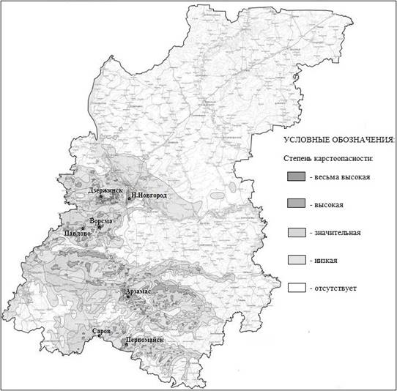

*Рис. 1. Степень карстоопасности территории Нижегородской области*

На территориях с весьма высокой степенью карстоопасности, как правило, не рекомендуется строительство особо опасных и технически сложных объектов, а на территориях с низкой степенью — ограничений в строительстве большинства сооружений нет. На остальной территории со сложными условиями строительного освоения по карстоопасности обязательно проведение специальных изысканий и выполнение противокарстовой защиты в зависимости от результатов изысканий. Общая площадь закарстованных территорий в Нижегородской области составляет около 20 тыс. кв. км (27 % от всей площади области). На юге области распространен преимущественно карбонатный карст. В остальной части закарстованной территории области — карбонатно-сульфатный карст, а в г. Дзержинск и г. Павлово ограниченное распространение имеет гипсовый карст. В той или иной степени закарстованы 25 районов Нижегородской области (рис.2).

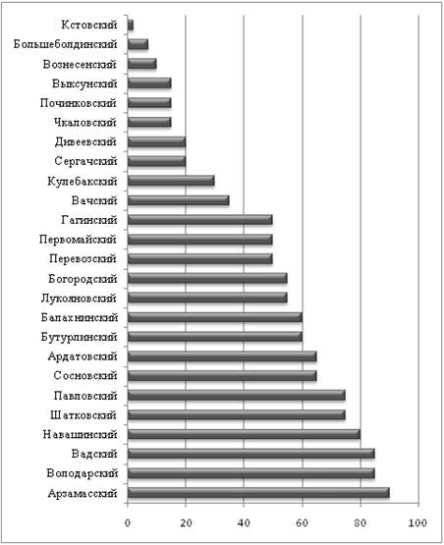

*Рис. 2. Доля закарстованных территорий к общей площади района, %*

Потенциальную угрозу карст представляет для населения 134 населенных пунктов, находящихся в опасных зонах, при этом закарстованность этих территорий варьирует от 1 до 40 %. Непосредственной угрозе карстовых провалов подвержен 51 населенный пункт из вышеупомянутых 134, где территория закарстована на более чем 40 % . К городам с высокой активностью карста относятся (в порядке уменьшения степени опасности): Дзержинск, Павлово, Арзамас, Ворсма, Нижний Новгород, Саров, Первомайск. Наибольшую опасность могут представлять карстовые явления в крупнейшем центре химической промышленности страны г. Дзержинске с 300-тысячным населением, где на закарстованных территориях функционирует 15 объектов экономики, использующих в своем производстве аварийно химически опасные вещества. Наиболее активно проявляет себя карст в промышленной зоне, где воронки и просадки грунта можно наблюдать в непосредственной близости от производственных корпусов, а некоторые даже на их территории. Анализ архивных данных МЧС Нижегородской области за период с 1997 по 2015гг. позволил установить, что в среднем за год регистрируется 2–3 карстовых провала, обусловленных совокупным действием климатических условий и подземных вод (рис.3). 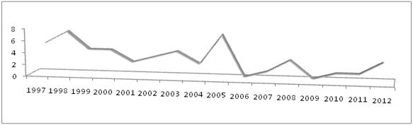

*Рис. 3. Динамика карстовых явлений в Нижегородской области*

Образующиеся в результате карстовых явлений на поверхности земли замкнутые понижения карстового происхождения наносят значительный материальный ущерб области, вызывая не только повреждения городских коммуникаций и инженерных сооружений, но и разрушение зданий. Они снижают уверенность в стабильности рельефа и усложняют градостроительное использование территорий, что приводит к планировочным ограничениям в жилой и промышленной застройке. С 1997 по 2012 г. общая сумма ущерба от проявлений карста составила около 16 млн. рублей — это основная доля ущерба от опасных геологических явлений на территории Нижегородской области(рис.4). 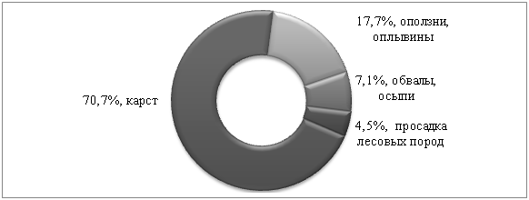

*Рис. 4. Структура ущерба опасных геологических явлений в Нижегородской области*

  Согласно данным МЧС по Нижегородской области за рассматриваемый период единственная чрезвычайная ситуация, связанная с карстовыми явлениями, зарегистрирована в 1998 г., когда в Павловском районе образовался провал диаметром 8–9 м и глубиной 5 м. Было разрушено 48 метров  водопровода, 51 метров канализации, 540 метров автомобильной дороги и городской канализационный коллектор. В результате данной ситуации центральная часть г. Павлово в течение нескольких дней оставалась без канализации, а ущерб составил 3 млн. рублей. [7]А несколькими годами ранее (16 июля 1992 г.) вследствие карстового провала диаметром 30 м и глубиной 10 м на территории предприятия «Дзержинскхиммаш» в г. Дзержинске произошло разрушение промышленного здания цеха № 19 — этот случай был признан самой крупной карстовой аварией в Европе[8]. Причинами аварии послужили ошибки в изысканиях и проектировании отдельно стоящихся фундаментов и непрофессиональное вмешательство властных структур в проектно-изыскательские работы. Ущерб составил 700 млн . Анализ причин подобных аварий показал, что во всех случаях были допущены принципиальные ошибки на различных стадиях: выборе площадки, инженерных изысканиях, проектировании, строительстве или эксплуатации сооружений. Во избежание подобных ситуаций необходимо тщательное изучение природы карстового процесса, специфики природно-техногенных условий Нижегородской области, разработка и применение комплексных мер противокарстовой защиты, а также слаженное взаимодействием изыскателей, проектировщиков и застройщиков.    
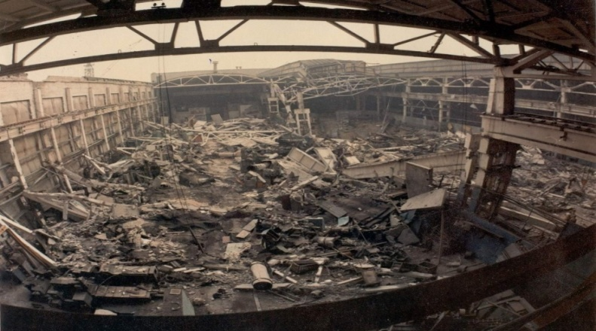

*Фото 1 – Разрушение промздания в результате карстового провала 1982 года*

**Выводы по главе II**

Карстообразование сопровождают суффозионные процессы. Последствия этих процессов в Нижегородской области проявляются в виде воронок и просадок. Суффозионные процессы развиваются и самостоятельно на плоских водоразделах, а также вдоль склонов речных долин области. Карстово – суффозионные явления отнесены к внешним опасным геологическим процессам, за которым ведется постоянное дежурное наблюдение специальными организациями.

1. **ЗАКЛЮЧЕНИЕ**

Результаты исследования позволяют сделать **вывод** о существовании карстовых проявлений на территории Нижегородской области и Сосновского района. Карстовые явления и процессы здесь имели место в глубокой древности и продолжаются сейчас. В формировании рельефа на территории Нижегородской области карстовые явления играют существенную роль, имеют распространенный характер. Из карстовых поверхностных форм встречаются провалы, воронки, котловины. Имеются провальные озера карстового происхождения. Имеются на территории и подземные карстовые образования, находящиеся под толщей нерастворимых плотных осадочных пород: подземные озера и полости – пещеры. Возраст карстовых объектов на территории Нижегородской области – от нескольких десятков лет до нескольких столетий. Большинство карстовых объектов расположено на правобережной части области. Карстовые образования локализованы в придолинных и водораздельных участках, бедных поверхностными водотоками. Среди факторов, воздействующих на осадочные породы при образовании карстовых форм на изучаемой территории, можно выделить следующие:

- коррозия – химическое растворение подземных осадочных пород водой; - эрозия – механическое разрушение пород водными потоками;

- суффозия (от лат. suffossio — подкапывание, подрывание) – выщелачивание растворимых солей почвы и вмывание в глубину тончайших нерастворимых частиц пород токами воды (во взвешенно-взмученном состоянии);

- обвалы – обрушения подземных полостей.[9]

* последние годы обмеление рек Волги, Оки и питающих их малых рек привело к понижению местного базиса эрозии и уровня грунтовых вод. Это в свою очередь вызывает увеличение пространства для вертикального движения просачивающихся с поверхности талых и дождевых вод. Отсюда можно предположить, что карстовые явления на территории Нижегородской области в будущем будут развиваться.

Особенности распространения карста должны учитываться при проектировании архитектурных и технических сооружений на территории области. Необходимы специальные изыскания при строительстве и прокладке дорог, при создании запруд на малых речках, при добыче полезных ископаемых. В Нижегородской области карстовые процессы значительно осложняют строительство и эксплуатацию зданий и сооружений. Вследствие карстовых деформаций в разное время произошло несколько крупных аварий, анализ которых показал, что во всех случаях были допущены принципиальные ошибки на различных стадиях строительного освоения: выборе площадки, инженерных изысканиях, проектировании, строительстве или эксплуатации сооружений. Во избежание подобных ситуаций необходимо тщательное изучение природы карстового процесса, специфики природно-техногенных условий Нижегородской области, разработка и применение комплексных мер противокарстовой защиты, а также слаженное взаимодействием изыскателей, проектировщиков и застройщиков.

Изучение распространения карстовых процессов очень важно для хозяйственной деятельности, так как оно помогает избежать многих неприятностей. Поскольку карстовые провалы происходят неожиданно, они могут принести серьезный вред в местах хозяйственной деятель­ности населения. Поэтому при строительстве важно знать места с наличием карстовых явлений. Однако карст может быть и скры­тым, не выраженным в рельефе поверхности; его можно обнару­жить только весьма тщательными исследованиями местности. Для полной уверенности, что местность безопасна для строитель­ства, обычно производятся специальные и детальные исследова­ния на карст (бурение, электроразведка, тщательное обследова­ние рельефа местности, характера и качества природных вод и т. д.). Но не менее важно и положительное значение карста. В результате карстовых явлений возникают озера, которые используются для различных целей, в первую очередь для водо­снабжения. Карстовые воронки указывают на близость к поверх­ности строительных материалов — известняков и гипсов, удобных для разработки открытым способом. В заболоченной местности через карстовые воронки можно осушить территорию. При неко­торых работах карстовые впадины могут быть использованы под пруды и водоемы, но в каждом случае необходимо предвари­тельное тщательное исследование. Карстовые формы рельефа также имеют ценность как геологические памятники природы. Особенно это касается пещер, карстовых озёр и источников, которые в нашей области также имеются. В тоже время необходимо принимать меры к сохранению уникальных природных объектов, которыми являются многие карстовые формы рельефа. Посещая пещеры, туристы зачастую разрушают эти памятники природы, ломают и уносят сталактиты, покрывают надписями стены. В неприглядном состоянии находятся и другие памятники природы - карстовые озёра, берега которых завалены мусором.

Из проведенного исследования следует, что проявления карста необходимо очень подробно изучать, чтобы не допустить отрицательных последствий, которые осложняют хозяйственную деятельность и иногда представляют опасность для людей. Но в то же время необходимо принимать меры к сохранению уникальных природных объектов, которыми являются многие карстовые объекты.

Результаты исследования также позволяют сделать **вывод** о существовании карстовых проявлений и на территории Сосновского района. Несмотря на то, что район не относят к карстоопасным, но положение между двумя районами, находящимися в зоне распространения карстовых явлений (Арзамасским и Павловским) позволяет с большой долей вероятности предположить о большей степени распространения карста на данной территории. Это свидетельствует, скорее, о недостаточности изысканий на территории нашего района. В формировании рельефа на территории Сосновского района карстовые явления играют существенную роль, имеют множественный характер. Из карстовых поверхностных форм встречаются провалы, воронки, котловины. Имеются озера карстового происхождения. Возможно существование на территории района подземных карстовых образований, находящихся под толщей нерастворимых плотных осадочных пород: подземных озер и полостей – пещер.

Таким образом, выдвинутая в начале исследования ***гипотеза*** получила подтверждение: карст действительно оказывает влияние как на рельеф местности, так и на хозяйственную деятельность, Более того, во избежание катастрофических ситуаций необходимо тщательное изучение природы карстового процесса, специфики природно-техногенных условий Нижегородской области, разработка и применение комплексных мер противокарстовой защиты, а также слаженное взаимодействием изыскателей, проектировщиков и застройщиков.

***Цель*** работы достигнута, в результате исследования удалось собрать информацию о распространении карста на территории Нижегородской области и Сосновского района, составить карстологическую характеристику области и сделать вывод о влиянии карстовых явлений на рельеф местности и хозяйственную деятельность. Полученные в ходе исследования можно использовать на уроках географии и географического краеведения для более полной картины геологического строения территории.

1. **Используемая**[**литература**](http://pandia.ru/text/categ/nauka/124.php)

  1. Борисов А. Ф., Пьянзин М. П. Чрезвычайные ситуации (источники, прогноз, защита) Учебное пособие. — Н.Н.: Нижегородский государственный архитектурно-строительный университет, 2004. — 206 с.

2. Говорушко С. М. Влияние карста на человеческую деятельность.- Владивосток.: ДВО РАН, 1999. — 181 с.

3. Отечество мое Нижегородское. /Сост. Г. С. Камерилова. — Н.Н.: Нижегородский гуманитарный центр, 1997. — 356 с.

4. Состояние окружающей среды и природных ресурсов Нижегородской области в 2009 г. / Сост. Н. В. Андриянова и др. Доклад. — Н.Н.: Министерство экологии и природных ресурсов Нижегородской обл., 2010. — 289 с.

5. Ступишин А.В. Равнинный карст и закономерности его развития на примере Среднего Поволжья.- Казанский университет, 1967 -157с.

6. ТСН 22–308–98. Инженерные изыскания, проектирование, строительство и эксплуатация зданий и сооружений на закарстованных территориях Нижегородской области, 1999.

1. Короновский Н.В. Геология 10 – 11 классы.—М., Дрофа, 2006 -237с.
2. Музафаров В.Г. Основы геологии. – М.: Просвещение, 1977 – 315с.
3. Фомина Н. И., Павлова И. Н. Проявления карста на территории Нижегородской области. Научный журнал «Молодой ученый» №21 (80) декабрь-2014 г
4. Яшнова, Т. В. Проявления карста на территории Нижегородской области // Молодой ученый. — 2014. — № 21 (80). — С. 62-65.

**Электронные ресурсы:**

1. Википедия – свободная энциклопедия [Электронный ресурс] : Карст. Последняя правка 10 сентября 2009, 00:57 UTC. – Электрон. дан. – Режим доступа http://ru.wikipedia.org/wiki/Карст
2. Дегтярѐв, А.П. Теория карстовых процессов. [Электронный ресурс] : Конспект лекций. – Электрон. дан. – Режим доступа <http://www.d21.chat.ru/spellekcii.htm>
3. Статья « **Карст**» <http://enc.mail.ru/article/59035900>

**Рецензия на исследовательскую работу по теме: «Карстологическая характеристика Нижегородской области»**

1. **Ф.И.О. рецензента –** Зайцева Надежда Александровна
2. **Должность, место работы рецензента –** учитель географии МБОУ Селитьбенская СШ высшей квалификационной категории.
3. **Ф.И.О. автора –** Цаплинова Анна Денисовна.
4. **Название работы –** «Карстологическая характеристика Нижегородской области»
5. **Полное название образовательного учреждения –** муниципальное бюджетное общеобразовательное учреждение Селитьбенская средняя школа.
6. **Отзыв рецензента –** Данная работа актуальна и эффективна для развития познавательных и исследовательских способностей детей. Содержание теоретической части работы направлено на изучение геологического строения своего края, в частности карстовых явлений. В практической части дан подробный материал по описанию видов и карстовых форм Нижегородской области.

Работа грамотно и аккуратно оформлена и включает в себя такие общепринятые структурные компоненты как введение, теоретическую и исследовательскую части, заключение и список литературы. Во введении четко представлены проблема, цель, задачи, объект, предмет и методы исследования данной работы. Основная часть включает теоретический аспект – работа с научными источниками информации по данному вопросу. Теоретическая часть работы свидетельствует о том, что автором изучено достаточное количество литературных источников. Данная исследовательская работа имеет большую практическую значимость, т.е. можно использовать в качестве учебного пособия на уроках географии, краеведения и внеклассных мероприятиях.

Данная работа выполнена в соответствии с требованиями положения и рекомендована для участия в конкурсе.

Учитель географии Зайцева Н.А.

ПРИЛОЖЕНИЕ

Приложение 1.

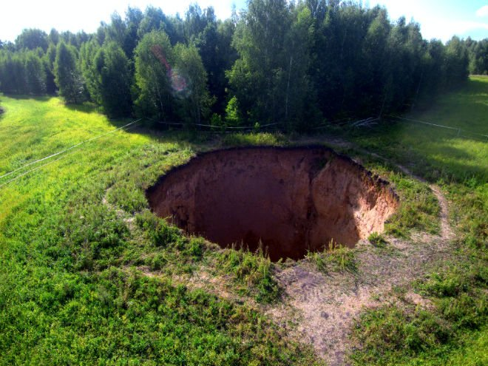

Карстовый провал недалеко от деревни Неледино Шатковского района

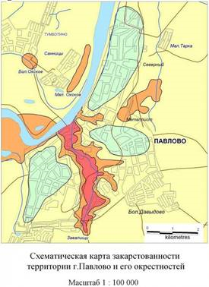



**Карстовые явления** (сверху вниз): А - открытый карст. Б - покрытый карст. В - образование воронки в растворимых горных породах: 1 - подземные пустоты; 2 - воронка. Г - карровые поля. Д - карстовый ландшафт: 1 - известковый туф; 2 - обрыв обнаженных пород; 3 - «известняковая мостовая»; 4 - тонкий слой почвы; 5 - воронка поглощения (понор); 6 - глина; 7 -известняк; 8 - водонепроницаемая порода (глина); 9 - известняковый щебень. Поверхностный сток отсутствует, так как в точке а река уходит под землю, снова появляясь из-под известнякового обрыва в точке б. Река течет через карстовую пещеру *(в),* в которой формируются характерные натечные образования - сталактиты и сталагмиты.

1. www.nnov.kp.ru/daily/26862/3905339/
2. Дегтярѐв, А.П. Теория карстовых процессов. [Электронный ресурс] : Конспект лекций. – Электрон. дан. – Режим доступа http://www.d21.chat.ru/spellekcii.htm
3. Музафаров В.Г. Основы геологии. – М.: Просвещение, 1977 – 315с.
4. Отечество мое Нижегородское. /Сост. Г. С. Камерилова. — Н.Н.: Нижегородский гуманитарный центр, 1997. — 79 с
5. .      Состояние окружающей среды и природных ресурсов Нижегородской области в 2009 г. / Сост. Н. В. Андриянова и др. Доклад. — Н.Н.: Министерство экологии и природных ресурсов Нижегородской обл., 2010. — 147с.
6. Отечество мое Нижегородское. /Сост. Г. С. Камерилова. — Н.Н.: Нижегородский гуманитарный центр, 1997. — 197 с
7. Борисов А. Ф., Пьянзин М. П. Чрезвычайные ситуации (источники, прогноз, защита) Учебное пособие. — Н.Н.: Нижегородский государственный архитектурно-строительный университет, 2004. — 26 с
8. Борисов А. Ф., Пьянзин М. П. Чрезвычайные ситуации (источники, прогноз, защита) Учебное пособие. — Н.Н.: Нижегородский государственный архитектурно-строительный университет, 2004. — 67 с
9. ТСН 22–308–98. Инженерные изыскания, проектирование, строительство и эксплуатация зданий и сооружений на закарстованных территориях Нижегородской области, 1999